Industrie 4.0 braucht ein durchgängiges Netzwerk
B&R auf dem IEEE Industry Forum: Strategien zur Implementierung von Smart Factories
Auf dem IEEE Industry Forum 2016 in Taiwan diskutierten Vertreter von Industrie, Universitäten und Politik über Industrie 4.0 und intelligente Automatisierung. B&R zeigte Möglichkeiten auf, wie mit modernen Automatisierungslösungen die Anforderungen an die Produktion der Zukunft erfüllt werden können.
„Für die Implementierung von Industrie 4.0 muss ein durchgängiges Netzwerk in der gesamten Fabrik geschaffen werden. Die enge Integration von OPC UA und POWERLINK mit openSAFETY ermöglicht vollständige Transparenz vom ERP-System bis zum Sensor“, sagte Werner Paulin, International Sales Manager bei B&R.
Zusätzlich präsentierte B&R intelligente Automatisierungskonzepte für Maschinen und Anlagen in Smart Factories. Der durchgängigen Simulation der Automatisierungslösung kommt hier eine besondere Bedeutung zu. Diese vereinfacht nicht nur die Arbeit der Softwareentwickler, sondern steigert zudem die Effizienz und verkürzt die Time-to-market.

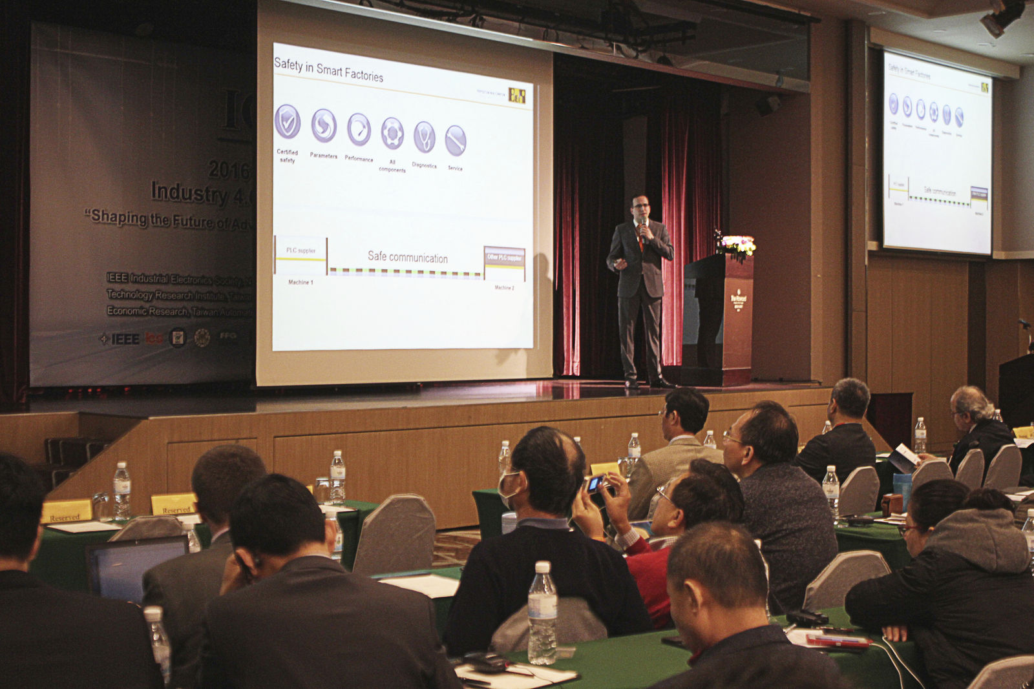
Das IEEE Industry Forum dient als Informationsplattform für Vertreter von Industrie, Universitäten und Politik. (Quelle: B&R)

Über B&R
B&R, eine Division des ABB-Konzerns, ist ein weltweit führendes Unternehmen der industriellen Automatisierung mit Hauptsitz in Österreich. Als Branchenführer kombiniert B&R modernste Technologien mit fortschrittlichem Engineering. B&R bietet Kunden aus den unterschiedlichsten Branchen perfekte Gesamtlösungen in den Bereichen Maschinen- und Fabrikautomatisierung, Antriebs- und Steuerungstechnik, Visualisierung und integrierte Sicherheitstechnik. Lösungen für die Kommunikation im Industrial IoT - allen voran OPC UA, POWERLINK und der offene Standard openSAFETY - runden das Leistungsportfolio von B&R ab. Die Software-Entwicklungsumgebung Automation Studio ist wegweisend für zukunftsorientiertes Engineering. Mit innovativen Lösungen setzt B&R neue Standards in der Automatisierungswelt, hilft Prozesse zu vereinfachen und übertrifft Kundenerwartungen.
Weitere Informationen finden Sie unter www.br-automation.com

